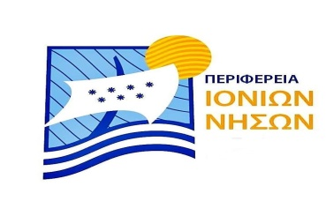

ΕΝΤΥΠΟ ΕΚΔΗΛΩΣΗΣ ΕΝΔΙΑΦΕΡΟΝΤΟΣ – ΦΟΡΜΑ ΣΥΜΜΕΤΟΧΗΣ
Διεθνής Έκθεση ΕΞΠΟΤΡΟΦ 2022,

4-6 Φεβρουαρίου 2022, MEC Παιανίας, Αθήνα
ΣΤΟΙΧΕΙΑ ΕΚΘΕΤΗ

Επωνυμία:
Δραστηριότητα:

Διεύθυνση:
Πόλη: Τ.Κ.:

Α.Φ.Μ.: Δ.Ο.Υ.:
Τηλέφωνο: FAX:

E-mail:
Web site:

Υπεύθυνος:
Κινητό:

ΠΡΟΪΟΝΤΑ ΕΠΙΧΕΙΡΗΣΗΣ

Ημερομηνία: .……/ ……/ 2021

(Σφραγίδα – Υπογραφή)

